Британская Империя

Бомбардировщик Handley Page Vindicator B.Mk.1 (Хендли Пейдж «Виндикейтор» - Защитник)

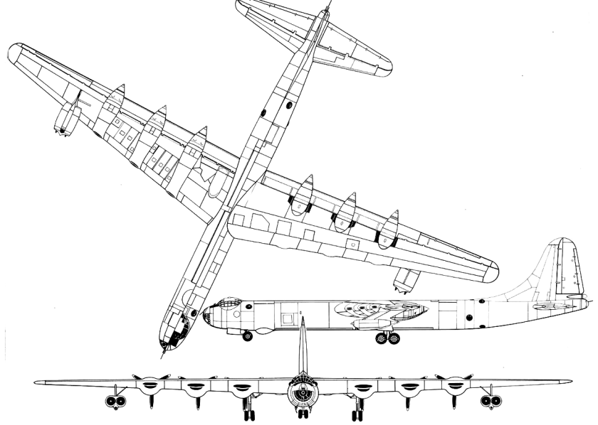

Экипаж 9 чел.

Взлетный вес 120700-185800 кг

Размах крыла 70,10 м

Длина 49,40 м

Высота 14,20 м

Площадь крыла 443,30 м2

Вес пустого 77580 кг

Двигатель 6х3800 л.с ПД Роллс-Ройс RR-4530 Mk53 + 4х2360 кГс

ТРД RR Mk-47

Скорость мах на высоте 661 км/час

Практический потолок 11100 м

Дальность полета (практ. с ПТБ) 10943 км

Боевой радиус 5473 км

Вооружение 16х15 мм пулеметы Виккерс БЕСА

2 УР «Блю Стил» (в бомбоотсеке)

или от 32660 кг до 39000 кг бомб

Бомбардировщик Handley Page Victor B.Mk.1 (Хендли Пейдж «Виктор» - Победитель)

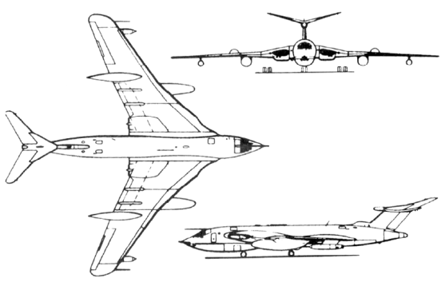

Экипаж 5 чел.

Взлетный вес 75540 - 86260 кг

Размах крыла 33,50 м

Длина 34,50 м

Высота 9,20 м

Площадь крыла 220,0 м2

Вес пустого … кг

Двигатель 4х5000 кГс

Скорость мах на высоте 925 км/час

Практический потолок 15500 м

Дальность полета (практ.) 7000 км

Боевой радиус …

Вооружение от 5400 до 9600 кг бомб

Бомбардировщик, истребитель-штурмовик и всепогодный истребитель палубный /сухопутный

de Havilland Sea Vixen /Fox B.Mk.2; FB Mk.1; FAW.Mk.2 (Де Хевиленд «СиВиксен»/ «Фокс» – Морская лисица/ Лиса)

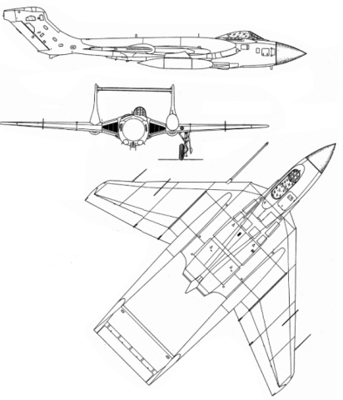

Экипаж 2 чел.

Взлетный вес 15 840…17224 - 21 205 кг (палубный 18860)

Размах крыла 15,54 м

Длина 16,94 м

Высота 3,28 м

Площадь крыла 60,20 м2

Вес пустого 9300 кг

Двигатель 2х4536 кГс Роллс-Ройс «Эйвон» Mk.208

Скорость мах на высоте 1110 км/час (у земли), 1030 км/ч

Практический потолок 14 630 м

Дальность полета (практ.) 1480 км

Боевой радиус …

Вооружение Для истребителя-штурмовика: 4х30 мм пушки Аден (4х70 сн.), 2 - 4 УР «Файрстрик» или «Буллпап», 2 бомбы 227 кг или 2х6 ПУ НАР 76,2 мм

Для перехватчика 4 УР «Ред Топ» и 4х18 (встроенные) ПУ НАР 68 мм

Для бомбардировщика 2-4 бомбы (весом до 227до 454 кг) и 4х18 (встроенные) ПУ НАР 68 мм+2 узла подвесных баков

Истребитель-штурмовик de Havilland Venom FB.Mk.4 («Веном» - Злобный)

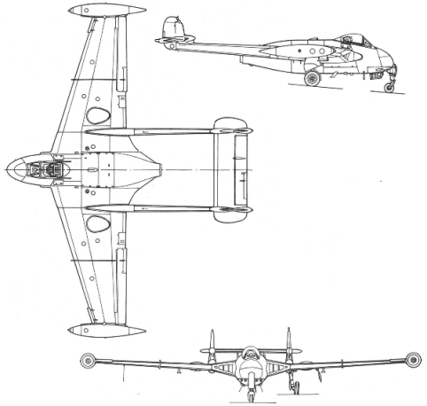

Экипаж 1 чел.

Взлетный вес 6945 кг

Размах крыла 12,70 м

Длина 10,06 м

Высота 2,03 м

Площадь крыла 25,99 м2

Вес пустого 4174 кг

Двигатель 1х2360 кГс Роллс-Ройс «Конвей» Mk.47

Скорость мах на высоте 1030 км/час

Практический потолок 14630 м

Дальность полета (практ. с ПТБ) 1730 км

Боевой радиус …

Вооружение 2х30 Аден

2 УР «Файрстрик»

или 2..4 -113…227 или 2х454 бомбы

или 2 ПУ НАР 76,2 мм

Истребитель-перехватчик Hawker Swift F.Mk 5 (Хоукер «Свифт» - Быстрый)

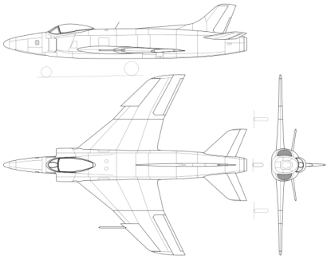

Экипаж 1 чел.

Взлетный вес 9381 - 9707 кг

Размах крыла 9,85 м

Длина 12,88 м

Высота 4,02 м

Площадь крыла 30,50 м2

Вес пустого 6094 кг

Двигатель 1х4536 кГс Роллс-Ройс «Эйвон» Mk.116

Скорость мах на высоте 1148 км/час

Практический потолок 13960 м

Дальность полета (практ. с ПТБ) 1014 км

Боевой радиус …

Вооружение 2х30 Аден (320 снарядов)

2-4 УР«Файрстрик»

Штурмовик Westland Hunter S.Mk.5 (Вестланд «Хантер» - Охотник)

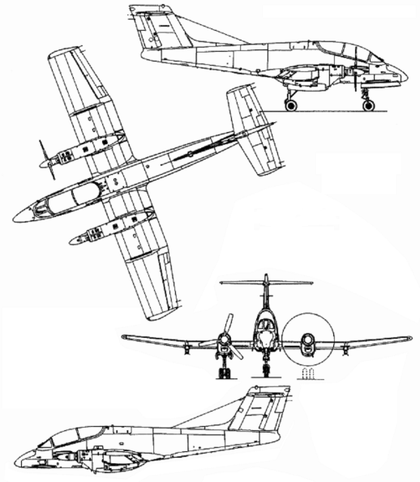

Экипаж 2 чел.

Взлетный вес 5300 - 6800 кг

Размах крыла 14,50 м

Длина 14,25 м

Высота 5,36 м

Площадь крыла 30,30 м2

Вес пустого 4020 кг

Двигатель 2х1022 л.с ТВД Armstrong Siddeley Piton ASPMk.5

Скорость мах на высоте 750 км/час

Практический потолок 10000 м

Дальность полета (практ. с ПТБ) 2300 км

Боевой радиус 225-650 км

Вооружение 2х30 Аден

4х454 кг или 8х227 кг или 12х113 кг бомбы

или 6 ПУ НАР 76,2 мм

Штурмовик сухопутный/палубный Westland Wyvern S.Мк.4 (Вестланд «Вйверн» - Виверна)

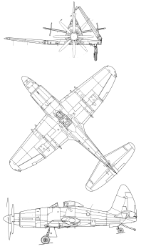

Экипаж 1 чел.

Взлетный вес 9620 - 11120 кг

Размах крыла 13,42 м

Длина 12,82 м

Высота 4,58 м

Площадь крыла 32,97 м2

Вес пустого 7080 кг

Двигатель 1х3670 л.с ТВД Armstrong Siddeley Pit ASPMk.4

Скорость мах на высоте 608 км/час

Практический потолок 8500 м

Дальность полета (практ. с ПТБ) 1460 км

Боевой радиус …

Вооружение 2х30 мм Аден

3х454 кг бомбы или 6 х113 кг

или 2 ПУ НАР

Патрульный бомбардировщик Hawker Argus MR. Mk.3

(Хоукер «Аргус» - Аргус мифологический многоглазый великан)

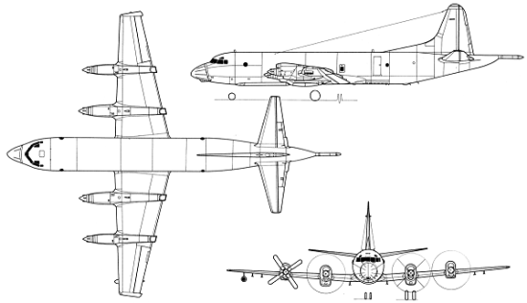

Экипаж 5 чел.+16 операторов

Взлетный вес 56360 - 57833 кг

Размах крыла 30,37 м

Длина 35,61 м

Высота 10,27 м

Площадь крыла 120,77 м2

Вес пустого 26920 кг

Двигатель 2х4500 Armstrong Siddeley Piton II ASPMk.10

Скорость мах на высоте 720 км/час

Практический потолок 8625 м

Дальность полета (практ. с ПТБ) 7500 км

Боевой радиус 3600 км

Вооружение В отсеке оружия:

8 торпед Mk 46/50 или

8 глубинных бомб Mk 54 или 3 Mk 57

или 3 мины Mk 36/52

БР (средней дальности) «Black Arrow» (Блэк Эрроу - Черная стрела)

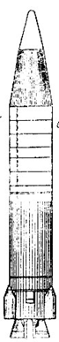

Длина, м. 22,0

Диаметр, м. 3,05

Размах стабилизаторов (максимальная ширина ракеты), м 4,57

Стартовый вес, т 89,4

Вес боевой части, т около 1,0

Дальность стрельбы максимальная, км 4800

Высота полета максимальная, км 925

Наличие – 18.

Пусковые установки (шахтные незащищенные) размещены в Индии (15) и Шотландии (3)